**LAKTİK ASİT ÜRETİMİ**

**LAKTİK ASİT**

Laktik asit, 1780 yılında İsviçreli bir kimyager olan Carl Wilhelm Scheele tarafından keşfedilmiş bir organik hidroksi asittir.

**Formülü:** CH3CHOH-COOH

**Kimyasal adı**: alfa hidroksipropanoik asit (2-hidroksipropanoik asit)

1881'de ticari olarak büyük ölçüde ekşimiş sütten elde edilmiş ve bu yüzden süt asiti olarak isimlendirilmiştir. E 270 kodu ile tanımlanır ve renksiz, hafif sarımsı, şurup kıvamında bir sıvıdır. Laktat ile aynı anlamda kullanılır. Piyasada [sodyum (Na)](http://www.hammaddeler.com/index.php?option=com_content&view=article&id=4284&Itemid=369) ve [potasyum (K)](http://www.hammaddeler.com/index.php?option=com_content&view=article&id=4283&Itemid=368) tuzu olarak da bulunur.

Moleküler ağırlığı 90.08 g/ml; Yoğunluğu yaklaşık 1,2 g/cm3'; pH değeri 25oC’de 2’nin altında; Erime noktası 18oC'dir. Kaynama noktası oluşturduğu çözeltinin derişimine bağlı olarak değişmektedir. 110 oC (%40 lık solüsyon ), 125 oC (%90 lık solüsyon).

Molekülde hidroksi grubuyla birlikte, karboksi grubu da yer alır ve birlikte alfa hidroksi asit olusturur. Çözeltide asidik gruptan bir proton kaybeder ve laktat iyonunu (CH3CH(OH)COO−) oluşturur. Bu iyon suda ve etanolde kolaylıkla çözünebilir ve hidroskopiktir.

Laktik asit endüstriyel önemi oldukça yüksek bir asittir. Ekşi tatta kokusuzdur, su alkol ve eterle kolaylıkla karışabilir. Kloroformda çözünmez, erime noktası düşüktür. Gıda maddelerinin korunması amacı ile kullanılır.

1. **Laktik Asitin İzomerleri**

Laktik asit molekülü bir asimetrik karbon atomu içerir. Bu atom iki optikce aktif izomer (D (-) ve L (+) ) ile bu iki izomerin inaktif karışımı olan rasemik (eşit miktarda D ve L) karışımı oluşturur.

D(-) laktik asit polarize ışığı sola çevirir (levorotator)

L(+) laktik asit ise sağa çevirir. (Dekstrorotator)

D(-) ve L(+) şekillerinin rasemik karışımları optikçe inaktiftir. Çünkü ışık çevrimleri birbirini nötralize eder.

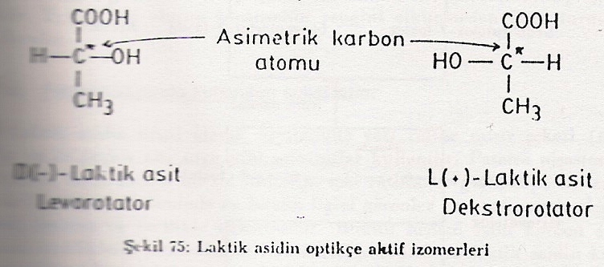

Mikroorganizmalar D(-) laktik asit, L(+) laktik asit ya da rasemik karışımı üretebilirler. Bu farklılık ve oluşan asit tipi mikroorganizma bireyinin karakteristiği olarak görülür. L-laktik asit hayvan ve insan vucudu tarafından metabolize edilmesine karşın D-laktik asit metabolize edilmez ve çoğunlukla dışarı atılır.

**b. Metabolizması**

Laktik asit fermantasyonu, oksijen yokluğunda bazı bakteri ve hayvan hücrelerinde görülen bir fermantasyon biçimidir. Bunlarda:

Glikoz normalde glikoliz yoluyla parçalanır, 2 molekül ATP, 2 molekül NADH ve 2 molekül piruvat elde edilir. Parçalanmanın devam edebilmesi için NADH moleküllerinde bulunan H+ başka bir moleküle aktarılarak NAD+ 'ın tekrar oluşturulması gerekir.

Ortamda yeterli oksijen olduğu zaman NADH molekülünde bulunan H+ ara moleküller aracılığıyla sonunda oksijene aktarılır ve su meydana gelir. Bu süreç sırasında hücreye enerji sağlayan ek ATP molekülleri açığa çıkar. Ortamda oksijen bulunmadığı zaman pirüvatın laktik aside dönüşmesi NADH'den tekrar NAD+ elde edilmesini sağlar. Meydana gelen NAD+ yeni glikoz moleküllerinin parçalanmasında kullanılabilir. Laktat hücreden dışarı difüzyonla çıkar.

**Laktik asit bakterilerinde de laktik asit metabolizmasında izlenen temel yolun başlangıcı glikoz metabolizmasıdır.**

Ancak, laktik asit bakterileri glikozu metabolizmalarında kullanırken tek yol izlemezler. Daha önceki derste anlatılan aşağıdaki yollardan birisini kullanırlar:

Embden-Meyerhof-Parnas (EMP) yolu

Heksoz monofofat (HMP) yolu

Fosfoketolaz (PK) yolu

Laktik asit pürivik asitin laktat dehidrogenaz aktivitesi ile tek basamakta indirgenmesi ile elde edilir. LAB tarafından laktik asit fermantasyonu homo ve heterofermantatif olarak gerçekleştirilebilir. Laktik asit bakterilerinde laktik asit üretiminde homolaktik fermantasyon yolu büyük önem taşır.

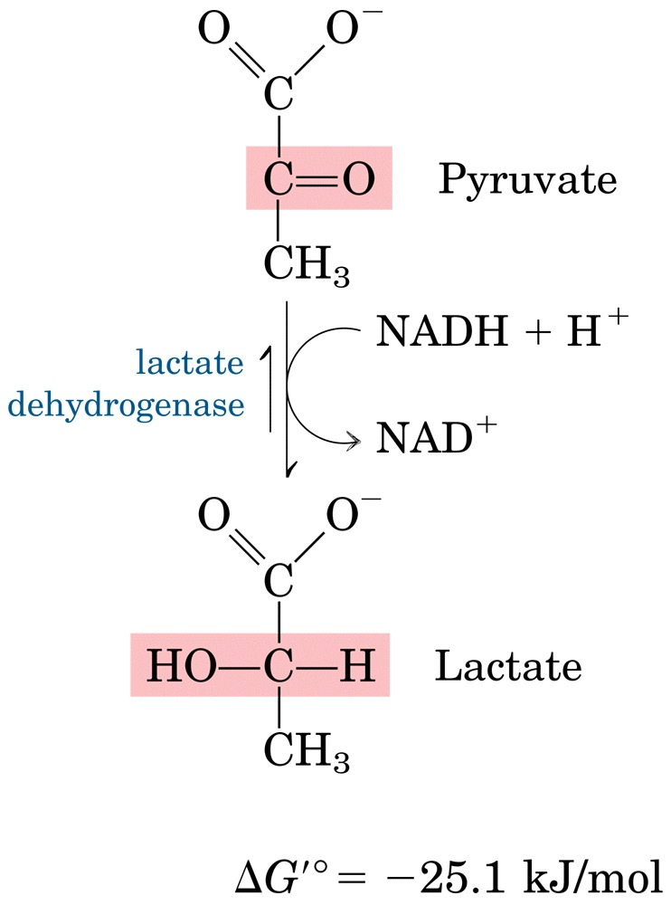

**Homofermentatif laktik asit fermentasyonu**

Laktik asit genellikle glikoliz sırasında homolaktik fermantasyon yolu izlenerek üretilir. Her glikoz molekülü başına iki molekül laktik asit ve iki molekül ATP oluşur.

Homofermentatif türlerde glikoliz enzimlerin hepsi, aldolaz dahil olmak üzere, mevcuttur. (EMP veya FDP yolu). Son ürün laktat dehidrogenaz enziminin stereospesifitesine ve rasemaz enziminin varlığına bağlıdır. (D (-), L (+), DL laktik asit). Bu yolda aerobik şartlarda pirüvatın bir kısmı karboksil grubunu kaybedip asetat, etanol veya asetoin'e dönüşür.

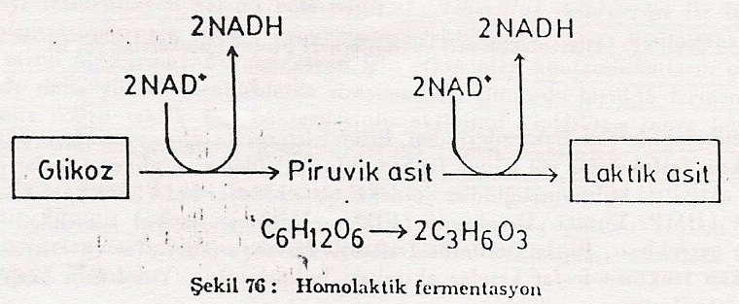

**Heterofermentatif LA fermentasyonu**

Heterofermentatif türlerde aldolaz ve triozfosfat izomeraz bulunmaz, bu yüzden glikoliz yolu (EMP) çalışmaz. Meydana gelen beş karbonlu şeker ribuloz-5-fosfat epimerize olur, sonra fosfoketolaz tarafından bir glisealdehit fosfat ve bir asetil fosfata ayrışır.

Asetil fosfat indirgenip asetil CoA ve asetaldehit yoluyla etanola dönüşür, veya doğrudan asetata dönüşür. Heterofermentatif laktik asit fermantasyonu olarak adlandırılan bu yol ile her bir glikoz molekülünden bir ATP molekülü elde edilir.

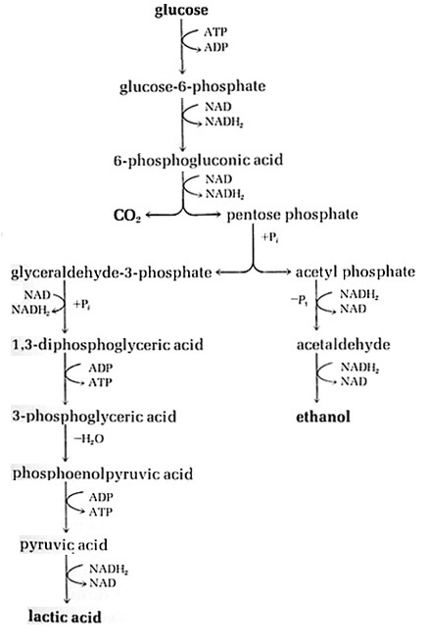

**c. Fermantasyonda Kullanılan Substratlar**

Endüstriyel laktik asit üretiminde fermente olabilen şekerleri veya fermente olabilen şekerlere dönüştürülebilen karbonhidratları içeren hammaddeler kullanılabilir. En fazla kullanılan hammaddeler:

1) melas (şeker pancarı veya şeker kamışı melası)

2) laktoz içeren hammaddeler (peynir altı suyu)

3) mısır şekeri (dekstroz)

4) turunçgillerin meyve suyu endüstrisi artıkları

5) nişastalı hammaddeler (tahıllar ve patates gibi)

Bu hammaddelerin seçiminde en önemli ölçütler; hammaddenin ucuz, bol ve her mevsim kapasiteyi karşılayacak miktarda bulunması ile işleme bakımından maliyet artırıcı uygulamaları gerektirmemesidir.

Laktik asidin ticari olarak üretiminde kullanılacak nişasta bir ön hidrolize tabi tutulmalıdır. Tipik bir üretim ortamı: %10-15 dekstroz, %10 CaCO3 , az miktarda malt filizi ve (NH4)HPO3 gibi azotlu maddeler içerir. CaCO3 üretilen laktik asidi nötralize etmek için kullanılır. Çünkü laktik asit bakterileri yüksek laktik asit konsantrasyonlarına dayanıklı değillerdir.

Üreme faktörlerini malt filizleri ve diğer azotlu maddeler sağlar. Fakat ortamda ortamda kirliliklerin toplanarak laktik asidin kazanılması işleminde güçlükler çıkarmasını önlemek için mümkün olduğunca az kullanılır.

Fermantasyon ortamında yüksek şeker konsantrasyonları kullanılmaz. Çünkü bu şeker konsantrasyonlarında oluşan kalsiyum laktat ortamda kristalleşmeye başlar ve fermantasyonun yavaşlamasına neden olur. Mikroorganizmalar fermantasyonun sonunda ortamdaki bütün şekeri kullanmış olmalıdır. Ortamda kalacak şeker laktik asidin geri kazanılmasında güçlük çıkartır. Ayrıca ekonomik açıdan da zarardır.

**ENDÜSTRİYEL LAKTİK ASİT ÜRETİMİ**

**A) Mikroorganizma seçimi ve çoğaltılması**

Starter laktik kültür uygulanan fermentasyon yöntemi ve hammaddeye göre seçilmelidir. İşletmede fermentasyon sıcaklığı olarak 45-50oC’ler seçilmiş ise hiçbir şekilde mezofil bir tür kullanılamaz. Laktik asit üretiminde seçilebilecek türler:

45-50oC’de fermentasyonlar için *L.delbruckii, L.bulgaricus, L.leichmannii*

30oC’de fermentasyonlar için *L.casei, L.inulinus, L. plantarum, Str.lactis*

Ayrıca kullanılan hammaddenin içerdiği şeker türü de seçilecek mikroorganizma için en büyük etkendir.

Çoğaltma işleminin aşamaları aşağıda belirtilmiştir:

**1. Basamak:** Hammaddeye ve uygulanan fermentasyon sıcaklığına göre seçilen saf tüp kültürden aşı iğnesi yardımıyla alınan bir miktar bakteri aseptik koşullarda, tüplerde steril olarak hazırlanmış 10 ml malt şırasına veya uygun bir besiyerine aşılanır.

Aşılanan bu şıra seçilen türün en iyi gelişme sıcaklığında 24 saat gelişmeye bırakılır. Bu süre sonunda tüpteki şıra iyice bulanır. Mikroskopla saflığı kontrol edilir. Eğer saflığına güveniliyorsa çoğaltma sürdürülür. Şüpheli bir durum varsa saf kültürden yeniden aşılama yapılır.

**2. Basamak:** Yeterli çoğaltmaya ulaşmış ve saf olduğundan emin olunan 10 ml’lik ilk kültür 100 ml besiyeri üzerine aseptik koşullara özen göstererek aktarılır. Bu aşamadan başlayarak besiyerine Ca-tuzları ilave edilmelidir. Bu 100 ml’lik ikinci aşama çoğaltma kültürü yine türe göre uygun sıcaklıkta iki gün çoğalmaya bırakılır. Gelişmeyi takiben saflığı mikroskobik olarak kontrol edilen bu kültürlerin saflığından şüphe edilmiyorsa üçüncü aşama çoğaltmaya geçilir.

**3. Basamak:** Bu aşamada 100 ml’lik saf kültürler, aynı bileşimde hazırlanmış ve Ca-tuzları içeren steril 1-2 litre aynı besiyerine aşılanır ve uygun sıcaklıkta çoğalmaya bırakılır.

**4. Basamak:** Saflığı güvenilir olan 1-2 litrelik kültürlerden 10 adedi bu aşamada 200 litrelik kültür üretim tanklarına aşılanır. Bu aşamadan itibaren çoğaltmada bileşimi fermentasyon sıvısına daha yakın olan besiyerleri kullanılır. İnkübasyon süresi iki gündür.

**5. Basamak:** 200 litre kültür bu aşamada 2,5-5 kez artacak şekilde 500-1000 litrelik tanklarda fermantasyonda kullanılacak hammaddeden hazırlanmış besiyeri içinde çoğaltmaya alınır ve çoğaltma işlemi aseptik koşullarda iki gün sürer. 1000 litreye ulaşmış olan saf laktik asit bakteri kültürü artık hammaddeyi aşılamaya yeter miktara ulaşmıştır. Ön işlemleri tamamlanmış olan fermentasyon sıvısına aşılanarak fermentasyona geçilebilir.

**B) Üretim koşulları**

**1) Fermentasyon sıcaklığı**

Laktik asit üretiminde uygulanan fermentasyon sıcaklığı kullanılan mikroorganizma türüne göre değişir. Eğer termofil bakteriler kullanılıyorsa fermentasyon sıcaklığı 45-50oC arasında değişir. *L.delbrückii*  için 45-50oC, *L.bulgaricus* için 45oC sıcaklıklar en uygun fermentasyon sıcaklıklardır. Eğer mezofil türler, yani *L.casei, L.inilüs, L.plantarum,* *Str.lactis* kullanılıyorsa en uygun sıcaklık 30oC’dir.

**2) Şeker konsantrasyonu**

Laktik asit fermantasyonu için en uygun şeker konsantrasyonu %5-20 arasında değişir. Bu oran kullanılan ham maddeye bağlıdır. Peynir altı suyu kullanılıyorsa şeker miktarı laktoz olarak yaklaşık %4.6 kadardır. Melas kullanılıyorsa yaklaşık %50 olan şeker konsantrasyonu %20’ye veya biraz altına seyreltilmelidir.

Şeker konsantrasyonu %20’nin hatta %18’in üzerine çıkacak olursa fermantasyon sırasında ortama sürekli kalsiyum veya magnezyum karbonat ilavesi gerekir.

**3) pH Değeri**

Laktik asit bakterileri çoğunlukla 5.5-6 pH arasında en iyi çoğalıp fermentasyon yaparlar. Ancak, ilk başta ayarlanan pH bu mikroorganizmaların hızla asit oluşturmaları nedeniyle düşer. pH nın özellikle 4.6-4.5 in altına düşmesi hücre üzerine olumsuz etki yapar . Çok daha fazla düşerse öldürücü etki yapar. Bu nedenle laktik asit fermentasyonu sırasında ortam uygun nötralize edici maddeler verilerek pH 5’ in üzerinde ve en iyisi 5.5-6.0 pH arasında tutulmalıdır.

**4) Ortamın bileşimi**

Besin maddeleri bakımından laktik asit bakterileri aşırı istekli mikroorganizmalardır. Bazı vitamin ve amino asitlerin ortamda mutlaka bulunması gerekir. Değişik türlerin vitaminlere ve amino asitlere karşı durumları değişir. Örneğin bazı laktik asit bakterisi bazı vitaminlere mutlak gereksinim duyarken, diğer bazı türler duymayabilir.

Amino asitler içinde buna benzer bir durum vardır. Bazı türler ortamda bulunan proteinleri parçalayarak gereksinimleri olan amino asitleri serbest hale getirirken diğer bazı türler bu yetenekten yoksundur.

**5) Fermentasyon Süresi**

Laktik asit üretiminde fermentasyon süresi hammaddenin şeker konsantrasyonuna bağlı olarak 2-8 gün arasında değişir.

Ancak düşük şeker konsantrasyonlarında bu süre 1 güne kadar inebilmektedir.

**C) DEĞİŞİK HAMMADDELERDEN LAKTİK ASİT ÜRETİMİ**

Endüstriyel laktik asit büyük ölçüde fermentasyon yolu ile üretilir. Melas, nişastalı veya glikozlu maddeler ile yağsız süt ve peynir altı suyu en fazla kullanılan ham maddelerdir.

**1-Melastan Laktik Asit Üretimi**

Melas koyu kıvamlı ve renkli bir şeker fabrikası yan ürünüdür. Bileşiminde yaklaşık %80 kuru madde ve %50 kadar şeker içerir. pH değeri ise 7’nin üzerindedir.

Melasın laktik asit bakterileri tarafından fermente edilebilmesi için öncelikle şeker konsantrasyonunun %20-18’in altına; pH değerinin de 5.5-6 arasına düşürülmesi gerekir. Ayrıca besin maddelerince de takviye edilmelidir. Bu amaçla katkı olarak malt çimi, mısır ıslatma suyu veya diamonyum fosfat kullanılır.

Mayşe tankına alınarak su, H2SO4, CaCO3 ve diğer katkı maddeleri ilave edilerek şeker konsantrasyonu, pH ve besin maddeleri ayarlanan melas aynı tankta sterilize edilir.

|  |  |
| --- | --- |
| Picture of the fermentation process at Uinta Brewing Company. | http://www.wisconsinbioproducts.com/pics/index/pic_fermentation_tank_1.jpg |

Fermantasyon tankına alınan steril mayşe fermentasyon sıcaklığına soğutulur ve saf laktik asit bakteri kültürü ile %5-10 arasında aşılanır.

Fermantasyon kullanılan kültüre göre uygun sıcaklıkta sürdürülürken, ortama sık sık CaCO3 veya kireç sütü verilerek pH 5,5-6 arasında tutulmaya çalışır. Böylece oluşan laktik asit Ca-Laktata dönüştürülerek bakterilerin aşırı asitten zarar görmeleri önlenir.

Fermantasyon aşılamadan yaklaşık 6 saat sonra hızlanır. Şekerin azalması ile yavaşlar ve nihayet bitimi ile durur. Fermentasyon şeker konsantrasyonuna göre 8 gün kadar sürebilir.

Fermantasyon sırasında sıcaklığın sabit tutulması ve etkin bir karıştırma da önemlidir. Fermentasyon bittikten sonra tüm mayşe bir seperatör veya döner filtreden geçirilerek tortu maddeleri ve biyolojik bulanıklıklar sıvıdan ayrılır.

Fermantasyon bitiminde ortama bir miktar daha CaCO3 verilerek tüm asit Ca-Laktat’a dönüştürülür

**2- Peynir Altı Suyundan Laktik Asit Üretimi**

Sütün kendi kendine ekşitilmesi, asit katılarak veya maya enzimiyle pıhtılaştırılmasıyla elde edilen ürünlerden pıhtının alınmasından sonra geri kalan sıvıya peynir altı suyu denir.

Süt kuru maddesinin yaklaşık %45-50’si peynir altı suyuna geçer. Peynir altı suyu, suda eriyen vitaminleri, mineralleri, az miktarda protein ve laktik asit içeren, peynir üretiminden sonra arta kalan yeşilimsi sarı renkte sıvıdır. Peynir altı suyu bileşimi, üretilen peynir çeşidine göre değişmektedir. Aşağıdaki çizelgede peynir suyunun bileşimi verilmiştir.

Peynir altı suyunun bileşimi

|  |  |
| --- | --- |
| **Bileşenler** | **Miktarı (%)** |
| Su | 93,3 |
| Kuru madde | 6,7 |
| Yağ | 0,9 |
| Protein | 0,9 |
| Süt şekeri | 4,4 |
| Kül | 0,5 |

Peynir altı suyu iki şekilde elde edilmektedir:

Asitliğin arttırılmasıyla oluşan ürünlerin artığı “asit peynir suyu”,

Peynir üretiminde enzim ile oluşan artık “maya peynir suyu”

Genel olarak asit peynir suyu, maya peynir suyundan besin değeri açısından daha zengindir. Ancak peynir suyu dendiği zaman ilk akla gelen, enzimle pıhtılaştırma sonucu arta kalan sıvıdır. Bir başka deyişle peynir üretimi sırasında peynir mayası yardımıyla sütteki kazeinin çöktürülmesi sonucu kalan sıvıdır.

Peynir yapımında kazein pıhtılaştığı için peynir altı suyunda kalan serum proteinleridir (laktoalbumin ve laktoglobulin). Sütte bulunan laktozun ise peynir yapımında hemen hemen tamamı peynir altı suyuna geçmektedir.

Sütün bileşimine, kalitesine, peynir imalat tekniğine, pıhtılaşmada kullanılan maya -asit miktar ve kalitesine, pıhtılaştırma sıcaklığına ve süresine, pıhtının parçalanma biçimine, telemenin pişirilip pişirilmemesine veya bu aşamada su katılıp katılmamasına ve peynir randımanına göre peynir altı suyu değişik miktar ve içerikte oluşmaktadır.

Ülkemizde genel olarak peynir işleme tekniğinin yetersizliği yerli peynirlerde randımanı düşürürken, peynir suyunun miktar ve bileşimini zenginleştirmektedir. Özellikle yağ ve proteinin önemli bir kısmı peynir altı suyuna geçmektedir.

Peynir altı suları suda eriyen vitaminlerce de çok zengindir. Peynircilikte iyi bir teknik uygulandığında peynir altı sularındaki yağ miktarları %0,3-0,5 oranlarında iken, bizde %1,0-1,5 oranlarındadır. Peynir altı sularında yabancı ülkelerde %1 civarında olan azotlu madde miktarı bizde %1,5’u aşmaktadır.

Peynir altı suyundan laktik asit üretimi kesikli ve sürekli olmak üzere iki ayrı yöntemle yapılır. Bu üretim hammaddenin ucuz ve yeterli miktarda olduğu yerde düşünülebilir.

Yağı alınmış sütte kullanılabilir Fakat bu durumda yağsız sütün HCl ile muamele edilerek kazeininin çöktürülüp ayrılması gerekir. Kazein çöktürmesinde HCl yerine laktik asit kullanılacak olursa daha sonra fermantasyonla oluşan laktik asit ile birlikte yeniden kazanılacağı için daha uygun olur.

**a) Kesikli Fermentasyon**:

Fermentasyon kabına alınan peyniraltı suyu veya kazeini çöktürülmüş yağsız süt önceden hazırlanmış saf *L.bulgaricus* kültürü ile %3-10 oranında aşılanır. Aşılanan peynir altı suyunun asitlik derecesi %0.6 olmalı ve fermentasyon sırasında bu asiditeyi korumak için ortama yaklaşık 6 saat ara ile kireç sütü verilmelidir.

Fermentasyon 43OC’ de yapılır ve sürekli karıştırma ile yaklaşık 42 saat kadar sürer. Fermentasyonunu bitirmiş sıvı, açık yeşil renktedir ve bir miktar daha kireç sütü ilavesi ile asitlik %0.1 oluncaya kadar nötralize edilir. Daha sonra ısıtıcı borulardan buhar geçirilerek laktoalbumin koagüle edilerek çöktürülür. Üstteki berrak ve Ca-Laktatlı sıvı seviye boruları yardımı ile alınarak saf laktik asite işlenir.

**b)Sürekli Fermentasyon**:

Pastörize edilmiş peyniraltı suyu ile doldurulan fermantasyon tankı kesikli yöntemde olduğu gibi önceden hazırlanmış *Lactobacillus bulgaricus* saf kültürü ile aşılanır. Hammaddenin içerdiği laktoz miktarı %1’in altına ininceye kadar fermantasyon sürdürülür. Bu noktadan sonra sürekli taze substrat verilir.

%1’in altında laktoz içeren sıvı üstten depolama tankına taşar ve burada fermantasyon devam eder. Kalan şeker fermente olur. Kalan şekeri fermente olan sıvı koagülasyon tankına pompalanır. Kesikli yöntemde olduğu gibi koagüle edilen ve dekantasyonla üst berrak kısmı ayrılan sıvı laktik asitin saflaştırılması için diğer işlemlere uğratılır.

**3-Nişastalı Hammaddelerden Laktik Asit Üretimi**

Bu hammaddeler doğrudan fermente olabilir şekerler yerine yapı taşları glikoz olan nişastayı içerir. Nişasta çok fazla sayıda glikoz molekülünün 1-4 veya 1-6 glikozidik bağlarla birbirine bağlanmasından oluşan bitkisel bir depo maddesidir. İki kısımdan oluşur:

Amiloz kısmı (%20-30’unu oluşturur) 250-300 glikoz molekülünün 1-4 glikozidik bağlarla bağlanması sonucu meydana gelir ve parçalanması daha kolaydır. Amilopektin (%70-80’ini oluşturur) 1-4 yanında 1-6 glikozidik bağ bağlantısına da sahip, dallanmış yapıdadır. Bu nedenle de parçalanması daha zordur.

Her iki kısım da asitlerle yapı taşı olan glikoza parçalanabilir. Ancak teknikte daha çok enzimlerle parçalanma uygulanır.

**a)Fermantasyon mayşesinin eldesi**

Nişastanın şekerlendirilmesi için daha çok tahıl maltı kullanılır. Bu amaçla malt üretiminde küçük taneli ve proteince daha zengin arpa kullanılır ve çimlendirme enzim miktarının artması için en az iki hafta kadar sürer.

1 ton nişasta için 20 kg yeşil malt yarısına kadar su ile doldurulmuş ve 45oC ısıtılmış mayşeleme kazanına malt sütü olarak verilir ve 3 l %50’lik laktik asitle asitlendirilir. Karışım 30 dakikada 70-80oC ‘ye ısıtılarak nişastanın sulanması sağlanır. İçerik şekerlenme sıcaklığı olan 56-58oC‘ye soğutulduktan sonra yeniden malt sütü ilave edilerek sıcaklık her saatte 1oC arttırılarak 4-5 saat şekerlenmeye bırakılır. Böylece şekerlenme sonunda sıcaklık 60-62oC olur. Şekerlendirme sona erince mayşe 80oC’ye ısıtılarak pastörize edilir ve su ilavesiyle şeker konsantrasyonu %10-11 olacak şekilde seyreltilir.

**b)Fermantasyon**

Nişastalı hammaddelerden elde olunan pastörize edilmiş ve fermente olabilen şeker olarak büyük ölçüde glikoz içeren mayşe 20-110 bin l‘lik fermentasyon tanklarına alındıktan sonra mayşe ve fermentasyon sıcaklıkları dikkate alınarak ısıtılır veya soğutulur.

Aşılama sıcaklığına erişildiğinde aynı mayşede hazırlanmış besiyerinde 16-24 saat çoğaltılmış laktik asit bakteri kültürü ile %10 oranında aşılanır. *L.delbrückii* kullanılıyorsa 50oC’de, *L.plantarum var.pentosus* kullanılıyorsa 30oC fermantasyona bırakılır.

Fermantasyon sırasında oluşan asidin bakteriye olumsuz etkisini önlemek için ortama sık sık kireç sütü verilerek pH 5.5-6 arasında tutulur. Aynı zamanda karıştırma işlemi ile nötralizasyonun kusursuzluğu sağlanır. Sıcaklık sürekli kontrol edilerek sabit tutulur. Fermentasyon süresi 2-8 gün arasında değişir.

Hammaddeden kaynaklanan az miktarda pentozların da ortamda bulunabileceği düşünülürse *L.plantarum var. pentosus’la* fementasyon daha uygundur. Fermentasyonunu bitiren mayşe tüm asit kireç sütü ilavesiyle nötralize edildikten sonra seperatör ve filtreden geçirilerek berraklaştırılır. Ve Ca-laktat tan laktik asit elde edilir.

**4- Ca-Laktat Eldesi**

Asitten zarar görmeyen tanklarda depolanan filtre edilmiş berrak ham sıvı bir buharlaştırıcıda hafif vakum kullanılarak 15 bome kadar konsantre edilir ve daha sonra kristalizasyon tavalarına pompalanır.

Su ceketli paslanmaz çelikten yapılmış bu tavaların ceketinden soğuk su geçirilerek soğutulur. Ca-Laktat 10-15oC’de 10-12 saat sonra kristalleşir. Kristalizayondan sonra üst sıvı kısmı ayrılır ve kristaller sepetli santrifüjlerle santrifüj edilir. Sıvı daha sonraki saflaştırılma işlemlerinde kullanılmak üzere bir kapta kullanılır.

Santrifüjde su ile yıkama uygulanır ve yıkama suyu 13,5 bome kadar vakum altında yoğunlaştırılarak yeniden kristalleştirilir. Bu ikinci parti yeni kristaller sepetli santrifüjlerde yıkanır ve yıkama suyuna yeniden aynı işlemler uygulanır. Böylece üç ayrı parti ve aşamada elde edilen kristaller birleştirilerek bir miktar su içinde çözünür.

Renk giderici ve filtre yardımcı metaryali katılarak renk açılır ve presli filtreden geçirilip berrak olarak süzülür. Ayrılan kristaller yeniden sepetli santrifüjlerde yıkanır. Yıkama suyu daha sonraki ham sıvı ile işleme alınırken Ca-Laktat kristalleri saf laktik asit üretiminde kullanılır.

**5- Laktik Asit Eldesi**

Laktik asit saflığına göre üçe ayrılır ve bunların eldesi az çok farklılık gösterir.

Ticari laktik asit

Yenebilen laktik asit

Berrak ( kimyasal saf ) laktik asit

**Ticari laktik asit eldesi:**

İlk vakum işleminden sonra elde edilen Ca-Laktat tan elde edilir. Vakumla buharlaştırmada diğer uçucu asitler buharlaşarak ayrılır. Bu sıvı asitten zarar görmeyen bir tanka alınır ve renk gidermek için kömür; demir ve diğer ağır metallerin çöktürülmesi için kimyasal maddeler ilave edilir.

Karışıma H2SO4 (%78’lik) verilir ve vakum filtreden geçirilerek CaSO4 ve diğer tortu maddeleri ayrılır. Bu ham laktik asit paslanmaz çelikten tankta vakum altında 22 bomeye (%50-60 laktik asit) konsantre edilir.

Konsantre asit vakum filtreden geçirilir ve yeniden rengi giderilir. Berrak asit %44-50’ye seyreltilerek ticarete verilir.

**Yenebilir Laktik Asit :**

Gıda sanayinde kullanılan ve daha saf olan bu laktik asitin eldesinde ilk kristalizasyondan sonra santrifüjden alınan yıkanmış kristaller kullanılır. Bu Ca-Laktat kristalleri asitten etkilenmeyen bir tankta çok az su içinde çözülür. H2SO4 ilavesi ile CaSO4 çöktürülür ve laktik asit serbest kalır.

Renk giderici kömür katılarak karışım çalkalanır. Çökelti vakum filtrede ayrılır. Laktik asit paslanmaz çelik tanklarda %50-60 asite konsantre edilir. Saflaştırma tekrarlanır.

Renk gidermek için kömür; ağır metal iyonlarını gidermek için de çöktürücü maddeler verilir. Karışım yeniden vakum filtreden geçirilir. Yaklaşık 18 bome derecesindeki bu saf laktik asit cam kaplanmış tanklarda %44-50 asit konsantrasyonuna seyreltilir ve piyasaya verilir. Su gibi berraktır.

**Berrak (kimyasal saf) Laktik Asit:**

Çok yüksek saflıkta olan bu laktik asit kimya sanayinde kullanılır. Kurutma masrafını kaldırmak için daha çok yaş Ca-Laktat kullanılır. Saflaştırma işlemi bir önceki üretimde olduğu gibidir. Aktif kömürle renk açılır ve vakum filtreden süzülür. Vakumla buharlaştırılarak 18 bome veya %65‘lik laktik asit elde edilir.

Bu asit öncelikle H2SO4 kullanılarak Ca kalıntısından arındırılmalıdır. H2SO4’ün fazlasını almak için Ba(OH)2 çözeltisi kullanılır. Son bir filtrasyonla BaSO4 veya CaSO4 çökeltisi ayrılır.

Daha sonraki seyreltmelerde damıtık su kullanılıdır.

Laktik asit zayıf vakum altında koyulaştırılarak diğer asitlerden arındırılır. Ön saflaştırmada kalan diğer tuzlar iyon değiştiriciden alınır ve daha sonra %80 asite kadar konsantre edilir. Bu ham laktik asit içinden 100oC’de metanol buharı geçirilerek uçucu metil-laktat esteri oluşturulur. Oluşan bu ester metanol buharı içinde buhar haline gelir. Metanol, su ve metil-laktat buhar karışımı soğutucuda kondanse edilir. Kondensat ısıtılarak metil laktat hidrolize edilir. Metanol damıtılarak saf laktik asit elde edilir.

**Sentetik Laktik Asit Elde Etme Yöntemleri**

Laktik asit fermantasyon yanında suni yollardan da elde edilebilir:

1. Sentetik olarak karbon monoksit ve asetaldehitin basınç altında reaksiyonu sonucu

2. Siyanür asidin asetaldehite etki etmesi sonucu

Sentetik laktik asit pahalı olduğu için, genellikle doğal kaynaklardan yani karbonhidratlardan fermantasyon ile elde edilir.

**LAKTİK ASİTİN KULLANILDIĞI YERLER**

Laktik asit bakterileri çeşitli gıdaların üretim ve olgunlaştırılmasında önemli rol oynamaları nedeni ile gıda teknolojisinde büyük önem taşımaktadır. Çeşitli gıdaların bu yöntemle muhafazası en eski gıda muhafaza metotlarından birisi olarak kabul edilmektedir.

Günümüzde modern işleme ve koruma yötemleri geliştirilmiş olmasına rağmen, özellikle son yıllarda tüketicilerin doğal ve katkısız ürünlere gösterdikleri talep artışı dolayısıyle, laktik asit bakterileri potansiyel gıda koruyucusu olarak önemini halen sürdürmektedir.

Laktik asit fermentasyonunun önemli olduğu besin maddeleri: yoğurt ve peynir başta olmak üzere çok sayıda süt ürünleri, meyve ve sebzelerden için hazırlanan salamuralar, turşular, şalgam suyu, zeytin salamuraları, bazı tahıl ürünleri (ekşi maya ile hazırlanan ekmek, tarhana, boza vd.), bazı et ve balık ürünleri.

Yenebilen laktik asit renksiz, kokusuz ve sağlığa zararlı maddelerden arındırılmıştır. Gıda sanayinde limonata, ekstrakt, meyve suyu ve şurup üretiminde, meyve ve balık konservelerinde kullanılır. Asitce fakir meyve şaraplarına asitliği yükseltmek amacıyla katılır.

Saf laktik asit (%90) kimya sanayi ve hekimlikte kullanılır. Örneğin barsak florasının düzenlenmesinde kullanılır.

Piyasada demirden arındırılmış, koyu veya açık renkte laktik asitler ticarete sunulur. Çoğu kez değişik tuzlar şeklinde de piyasaya verilir. Örneğin Ca-laktat, Fe III-laktat, Cu-laktat, Al-laktat vb. çok sayıda laktatlar hekimlikte kullanılır.

Laktik asit diğer endüstri dallarında da kullanılır: Deri endüstrisinde, Tekstil endüstrisinde boyamada, Matbaacılıkta, Sentetik reçine üretiminde.